ООО "СХД БАУМ"

Программное обеспечение
BAUM AI PLATFORM
Руководство администратора

Москва
2023
СОДЕРЖАНИЕ
1. Назначение программы 3
2. Установка программы (комплекса) и её обязательная начальная настройка 4
3. Интрфейс пользователя администратора 5
Глоссарий 8

Назначение программы

Программное обеспечение BAUM AI PLATFORM предназначено для обработки структурированных и неструктурированных массивов данных любого типа и обучения моделей искусственного интеллекта для задач создания баз знаний, предиктивной аналитике в промышленности и медицине. Платформа позволяет выполнять полный цикл data science. Контейнер-ориентированная архитектура платформы, позволяет поддерживать модульность, функциональные блоки упакованы в соответствующие docker контейнеры. Основной модуль – конструктор искусственного интеллекта, который позволяет создавать модели искусственного интеллекта или использовать предобученные без необходимости прямого кодирования, по принципу drag n drop, создавая блок-схемы в нотации BPMN 2.0.

Установка программы (комплекса) и её обязательная начальная настройка
Для установки программы необходимо предварительно получить набор её дистрибутивов, и запустить установочный скрипт, входящий в этот набор. Также необходимо установить Python версии 3.6 и выше.
После запуска скрипта ввести первоначальные параметры программы:
- Количество пользователей, в соответствии с лицензией на программу;
- Лицензионный ключ;
- Вариант установки – распределенный (D) или локальный на одном мощном компьютере(L);
- Путь установки – предоставленный ip-адрес платформы, и директорию для установки программы.
После завершения установки на рабочем столе появится ярлык для запуска программы.

Интрфейс пользователя администратора
Запустить ярлык программы на рабочем столе.
Откроется веб-страница с окном авторизации в программе, в котором необходимо ввести логин и пароль администратора.
Если вход выполнен успешно, то на экране появится страница интерфейса пользователя (см. Рисунок 1).
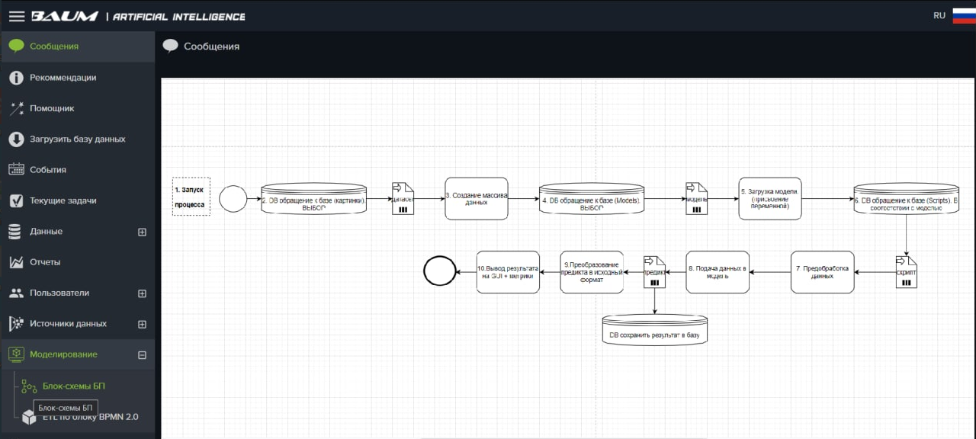
Рисунок 1. Страница интерфейса пользователя
В левой части страницы расположены заголовки пунктов меню.
В правой части страницы отображаются сведения о просматриваемых пунктах.
Описание пунктов меню:
Сообщения – внутренние сообщения между сотрудниками и системные сообщения для пользователя.
Рекомендации – рекомендуемые действия, которые требуют внимания пользователя.
Помощник – полуавтоматический помощник для пользователя в части AI, описания бизнес-процессов.
Загрузить базу данных – загрузка актуальной базы данных (возможна настройка автоматической загрузки по таймеру).
События – история действий и изменений, сделанных пользователем или несколькими пользователями системы (или администратором).
Текущие задачи - задачи пользователя, привязанные к календарю.
Данные:
- Тексты – текстовая информация;
- Изображения/Видео – изображения + видео файлы;
- Аудио – аудио файлы;
- Пользовательский Dataset – комбинированный датасет по требованию пользователя;
- Сохраненные Datasets – сохраненные ранее датасеты.
Отчеты – подготовленные отчеты по установленной форме. Могут хранится результаты AI исследований, результат спроектированного процесса – документы, таблицы, графики, визуализация и т.д.
Пользователи:
- Администраторы – пользователи с расширенными правами;
- Менеджеры – пользователи с правами «менеджер»;
- Аналитики – пользователи с правами «аналитик»;
- Data Scientist;
- Гости – пользователи с правами «гость».
Источники данных:
- Открытые источники – открытые источники данных, которые формируются посредством парсинга и прямого копирования;
- Пополняемые источники – закрытые или платные источники данных, которые требуют учетных записей или со специальными условиями доступа.
Моделирование – сердце программы, которое позволяет описывать бизнес-процессы, выполнять целевые действия.
- Блок схемы бизнес-процесса (BPMN 2.0) – для описания бизнес-процессов заказчика используются элементные блок-схемы, которые позволяют выстраивать цепочки, взаимосвязи, условия и т.д. Данный блок отвечает на вопрос «Что делает процесс».
- ETL по блоку BPMN 2.0 – Каждый элемент в блок схеме представляет из себя карточку, в которой прописываются условия обработки информации. Откуда берутся данные, какие операции над данными выполняются и какие преобразования выполняются. Данный блок отвечает на вопрос «Как выполняется процесс».
Каждая карточка содержит программный код, с содержанием основных блоков:
- Входные данные (источник входных данных);
- Преобразование данных;
- Выходные данные (куда и в каком виде передаются преобразованные данные).
Конструктор AI
- Конструктор AI – позволяет выполнять тонкую настройку обработки данных, обучения моделей, выстраивать pipeline;
- Базы AI – данные для исследования AI;
- Сохранённые модели – натренированные модели, которые используются в моделировании, а также модели, которые находятся в разработке.
Визуализация – настройки визуализации, отображений графиков, таблиц, карт и т.д.
API – здесь хранятся настройки для доступа к внешним ресурсам, а также другие настройки, необходимые для настройки интеграции данных.

Глоссарий
Сокращение | Расшифровка
AI (artificial intelligence) | Искусственный интеллект

